|  |
| --- |
| ＴＲ１-E-1A  Issued:2005-02-07  Revised: 2024-04-19 |

**環境分析依頼書**

試料送付先：㈱ケミトックス　RoHS対応環境試験グループ　〒145-0064東京都大田区上池台1-14-18

Tel: 03-3727-7111　Fax: 03-3728-1710

株式会社 ケミトックス 宛

受付番号

E

下記試験業務を依頼します。

以下太枠内の空欄への記入、捺印、および□にはチェックをお願い致します（鉛筆書き不可）。

|  |  |  |  |  |  |  |  |  |  |  |  |  |  |  |  |  |  |  |  |  |  |  |  |  |  |  |  |  |  |  |  |  |  |
| --- | --- | --- | --- | --- | --- | --- | --- | --- | --- | --- | --- | --- | --- | --- | --- | --- | --- | --- | --- | --- | --- | --- | --- | --- | --- | --- | --- | --- | --- | --- | --- | --- | --- |
| 年　　　月　　　日　　**※英文報告書ご希望の場合には、英語表記でお願い申し上げます**  　 会社名：　　　　　　　　　　　　　　　　　　　　　　　　　　　　　　　  　ご住所：〒  　　 　TEL：　　　　　　　　　　　　　　　　FAX：　　　　　　　　　　　　 　 　e-mail：  担当者氏名：　　　　　　　　　　　　　　　　　　　　　　　　　所属： | | | | | | | | | | | | | | | | | | | | | | | | | | | | | | | | | |
| サンプル送付方法　**□**同封　**□**別送　　　　　　年　　　月　　　日到着予定 | | | | | | | | | | | | | | | | | | | | | サンプル返却希望(注４,５)　**□**有　**□**無 | | | | | | | | | | | | |
| サンプル材質 | | | | | | サンプル形状 | | | | | | | サンプル名（報告書記載名） | | | | | | | | | | | | | | | 重量（ケミトックス記入） | | | | | |
|  | | | | | |  | | | | | | |  | | | | | | | | | | | | | | |  | | | | | |
|  | | | | | |  | | | | | | |  | | | | | | | | | | | | | | |  | | | | | |
|  | | | | | |  | | | | | | |  | | | | | | | | | | | | | | |  | | | | | |
| 分析項目 | | | | | | | | | | | | | | | | | | | サンプル量 | | | | | 前処理方法/測定方法 | | | | | | | | | |
| RoHS | | | 簡易分析 | | | | **□**Pb, Cｄ, Hg, T-Cr, T-Br | | | | | | | | | | | | φ3mm以上 | | | | | **□**IEC 62321-3-1蛍光X線分析法  **□**その他（　　　　　　　　　　　　　　　） | | | | | | | | | |
| 精密分析 | | | | **□**鉛(Pb)　　　　　**□**カドミウム(Cｄ)  **□**水銀(Hg) 　　**□**全クロム(T-Cr)  **□**六価クロム[Cr(Ⅵ)]  **□**PBB 　　**□**PBDE  **□**DEHP　　**□**BBP　　**□**DBP　　**□**DIBP | | | | | | | | | | | | 25g以上 | | | | | **□**IEC 62321シリーズ  **□**その他（　　　　　　　　　　　　　　　） | | | | | | | | | |
| ハロゲン | | | **□**ふっ素(F-)　**□**塩素(Cl-)　**□**臭素(Br-)  **□**よう素(I-)　 **□**トータルハロゲン | | | | | | | | | | | | | | | | 10g以上 | | | | | **□**IEC 62321-3-2  **□**BS EN 14582  **□**その他（　　　　　　　　　　　　　　　） | | | | | | | | | |
| その他 | | | **□**アンチモン(Sb)  **□**上記以外のフタル酸エステル類（　　　　　　　　　　　　）  **□**その他（　　　　　　　　　　　 　　　　　　　 　） | | | | | | | | | | | | | | | | 別途相談 | | | | | 指定が有る場合はご記入ください | | | | | | | | | |
| 報告書形式（注８）  1試料/1部での報告書  弊社ISO17025証書コピー | | | | | | | | | **□**和文　　**□**英文  **□**必要　　**□**不要  **□**必要　　**□**不要 | | | | | | | | 報告書ハードコピー（注９）  測定の不確かさの評価希望（注３） | | | | | | | | | | | | **□**必要　**□**不要  **□**必要　**□**不要 | | | | |
| ご希望納期：　　　　　　　年　　　　月　　　　日（注２） | | | | | | | | | | | | | | | | | | | | | | | | | | | | | | | | | |
| 検出限界値のご希望：項目の下欄に数値を記入して下さい(注６) **□**前回報告値と同様【報告書番号：E　　　　　　　】 | | | | | | | | | | | | | | | | | | | | | | | | | | | | | | | | | |
| RoHS　【単位：㎎/㎏】 | | | | | | | | | | | | | | | | | | | | | | | | | | | | | | | | | |
| Pb | | Cｄ | | | Hg | | | | | T-Cr | | Cr(Ⅵ) | | PBB | | PBDE | | | | T-Br | | | DEHP | | | BBP | | | | DBP | | DIBP | |
|  | |  | | |  | | | | |  | |  | |  | |  | | | |  | | |  | | |  | | | |  | |  | |
| ハロゲン　【単位：㎎/㎏】 | | | | | | | | | | | | | | その他　【単位：　　　　　　】 | | | | | | | | | | | | | | | | | | | |
| F- | Cl- | | | Br- | | | | I- | | | トータルハロゲン | | | Sb |  | | |  | | | |  | | |  | |  | | | |  | |  |
|  |  | | |  | | | |  | | |  | | |  |  | | |  | | | |  | | |  | |  | | | |  | |  |
| 特記事項（特別な前処理、サンプリング、請求書ご送付先、報告書記載サンプル名が異なる場合など） | | | | | | | | | | | | | | | | | | | | | | | | | | | | | | | | | |

-----次ページへ-----

|  |
| --- |
| ＴＲ１-E-1B  Issued:2005-02-07  Revised: 2024-04-19 |

注１．　分析するサンプルは素材単位でお願いしております。

注２．　納期は弊社にサンプル到着後、翌日起算の納期日に結果をご報告することを意味します。特急分析も別途ございます。また、装置の使用状況によってご希望の納期に添えない場合がございます。

注３．　特別な前処理・サンプリングが必要な場合、及び測定の不確かさの評価をご希望される場合には、別途料金を頂きます。

注４．　サンプル返却を希望される場合には、別途料金を頂きます。

注５．　サンプル返却を希望されない場合、弊社でのサンプルの保管期間は報告書の発効日より3ヶ月です。

注６．　検出限界値は試料の組成、装置のコンディションによってはご希望に添えない場合がございますので、予めご了承ください。

注７．　合否判定やクラスの判定を行うにあたり、IEC62321シリーズに基づく判定ルールを採用します（詳しくは “ 試験の判定ルールについて ” 参照）。

注８．　2か国語以上での報告書作成をご希望の場合には、別途料金を頂きます。

注９．　報告書の納品はPDFファイルのメール添付にて行います。別途ハードコピーをご希望の場合はチェックをお願いいたします。報告書の再発行および修正は、報告書発行後３年以内に限ります。また原則有償となります。

|  |
| --- |
| ケミトックス記入欄  受付日：　　　　　年　　　月　　　日　　　受付者：　　　　　　　　　　　　試験担当者：　　　　　　報告担当者：  サンプル受領日：　　　　　年　　　月　　　日　　　□サンプル確認　確認者：　　　　　　　□納期：　　　　　年　　　月　　　日  サンプルの移動：　□なし　□あり（移動経緯と発送日）： |

　試験の判定ルールについて

Issued: 2021-11-29

Revised: 2022-10-28

ISO/IEC 17025:2017では、数値で得られた結果と判定基準を比較して合否判定やクラスの判定を行う場合、

判定ルール(Decision Rule)が求められます。

ケミトックスのRoHS分析では、IEC 62321シリーズやEPA 821-R-16-006に基づき判定ルールを設定しています。以下のように、拡張不確かさUは99％片側信頼区間、ガードバンドw=U99と設定しています。

IEC62321シリーズに基づく判定ルールとは、

予め測定対象が含有されたサンプルを用いた繰り返し測定により、検出限界値（MDL：Method Detection Limit）を算出します。この値を基準とし、MDL以上の数値は結果を報告、MDL未満の結果は検出なしとして報告いたします。

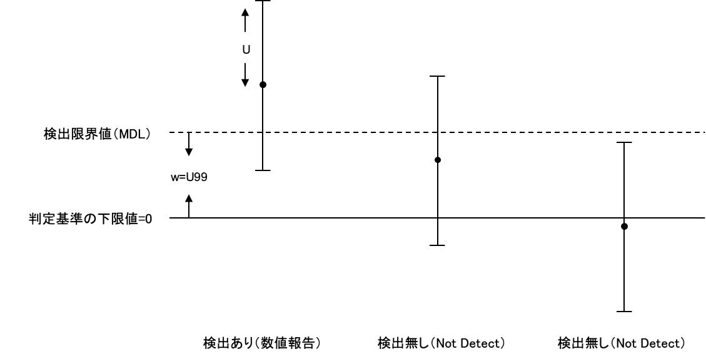

ただし、IEC 62321-3-1（蛍光X線分析法による簡易分析）やIEC62321-7-1（金属上の腐食保護皮膜中の六価クロム分析）に従う測定を行う場合には、上記とは異なる判定ルールとなります。詳細をご希望の場合、弊社までお問い合わせください。

参考資料：判定ルールと適合性表明のためのガイドライン

(ILAC G8：Guidelines on Decision Rules and Statements of Conformity)

　　　　　　　　 IEC 62321シリーズ